AN607 Scheda creata il 14 maggio 2026

Descrizione storico-bibliografica
*Atti dell'I. R. ginnasio-liceale di Porta Nuova in Milano : per l'anno scolastico.... - Milano : G. Bernardoni, [1852-1858]. - volumi ; 29 cm. ((Annuale?. - Descrizione basata su: 1855. - MIL0729738
Variante del titolo: *Atti dell' I. R. Ginnasio superiore di Porta Nuova in Milano
Autore: Liceo-ginnasio Giuseppe Parini <Milano> [Ginnasio superiore di Porta Nuova <Milano>]

*Elenco degli alunni inscritti : anno scolastico ... / R. Liceo-Ginnasio Parini, Milano. – 1898/1899-1899/1900. - Milano : stab. tip. Alessandro e frat. Cattaneo, 1898-1899. – 2 volumi ; 25 cm. ((Annuale. - Descrizione basata su: 1898/1899. - LO11844297
Titolo 1899/1900: *Alunni iscritti nell'anno scolastico ... / R. Liceo-Ginnasio Parini, Milano
Autore: Liceo-ginnasio Giuseppe Parini <Milano>

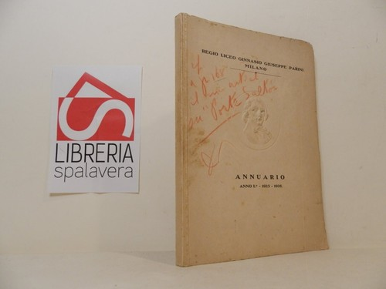
*Annuario / Regio Liceo-ginnasio Giuseppe Parini, Milano. - Anno 1 (1925/1926)-1935/1936. - Milano : Tamburini, 1927-[1937]. - volumi : ill. ; 25 cm. ((Annuale. - MIL0486539
Autore: Liceo-ginnasio Giuseppe Parini <Milano>

Soggetti: Milano - Liceo-Ginnasio Giuseppe Parini – 1852-1936

